# MVVM模式

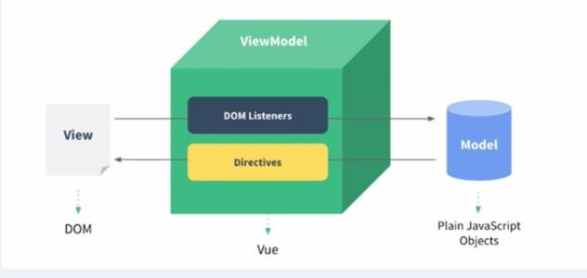

Model 存储数据

View 负责页面展示

View Model 负责业务逻辑处理(比如Ajax请求)，对数据进行加工后交给视图展示。

# MVC模式

M model 模型 数据

V View 视图 用户所见界面

C control 控制器 事件交互 如何根据用户视图交互改变的改变 数据 Dom对象绑定事件 进行修改

# 库和 框架 的区别

## 框架 提供一整套完美解决方案

对项目侵入性较大，项目更换视框，则需要框架整个项目。但是有点也很明显*:*功能完善，提供了 一整套 解决方案

## 库(插件)

只是提供一个小功能

对于项目入侵性较小如果某个库无法武城某些需求，可以切换大需要的需求上

## 举例说明

1. 从jquery 切换到 Zepto
2. 从 EJS切换到 art-templatre

## 提高开发效率发展历程

原生*JS JQ* 之类的类库 前端模板引擎 *Vue.js Angular.js Rear.js* 能够帮助我们减少不必要从的

*DOM*操作虚拟*DOM*提高渲染，双向数据绑定

在*Vue*中，一个核心概念就是数据驱动，避免手动操作*DOM*。更多时间放到思维 逻辑 *DOM*渲染上

## Vue和React相同点

轻量级

响应式组件‘

支持服务器渲染

容易集成路由工具 ，打包成状态管理工具利用虚拟DOM实现快速渲染

## PS Vue在国内很受欢迎，受到国外欢迎 React在国外，适合做大型网站